Abgabe Zettel 1
Leonhard Segger
Jannik Zarnitz

A1:

a)
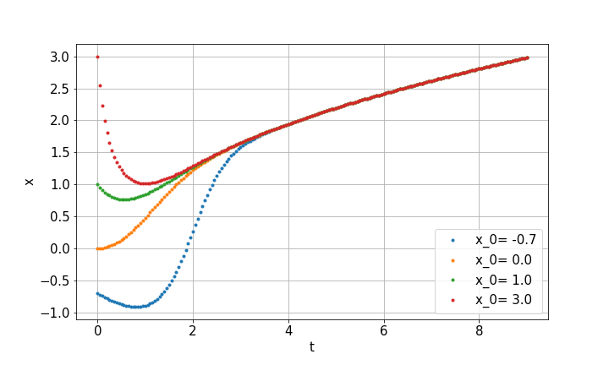
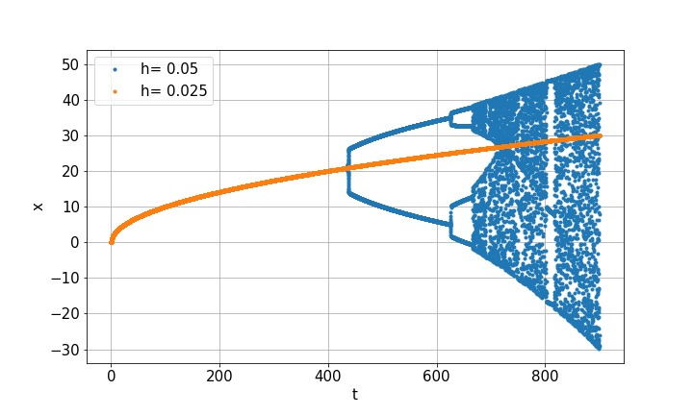

b),c)

Interpretation: Halbierung der Schrittweite kann den Unterschied
zwischen Chaos und Lösung darstellen. Bei zu kleiner Schrittweite
findet eine Oszillation zwischen Funktionswerten statt.

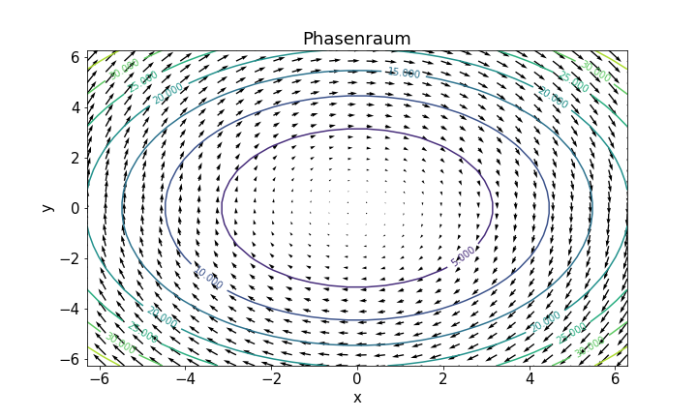
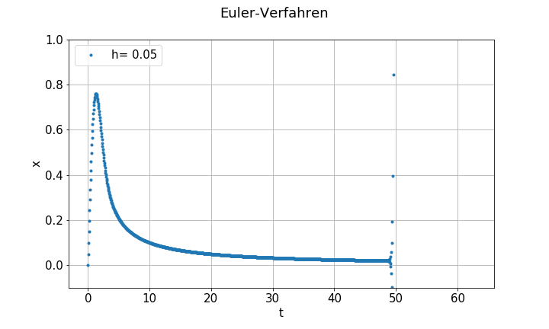
A2:
a)

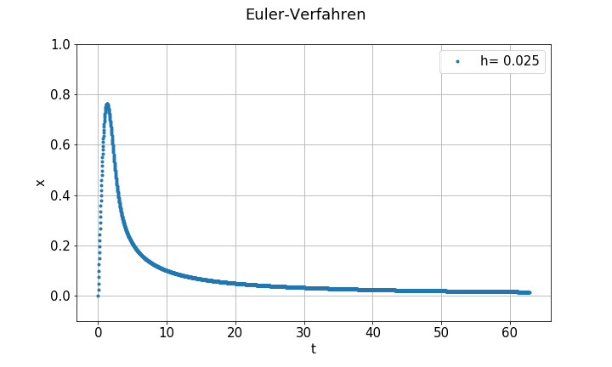

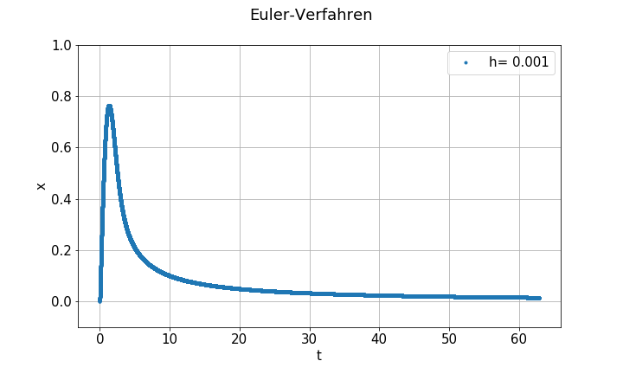

b)

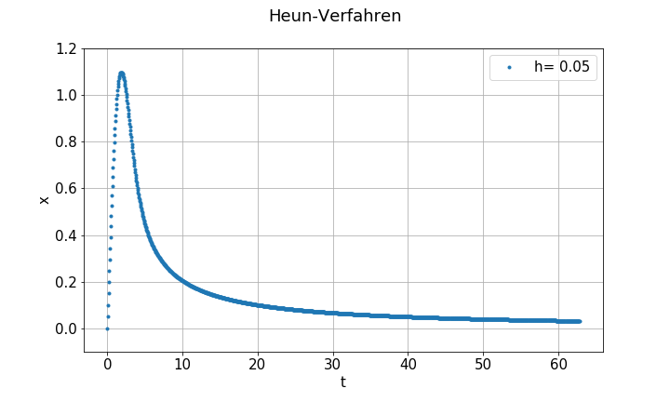

b)

Die Schrittweite von 0.05 führt beim Euler-Verfahren ab bestimmten
Funktionswerten zu einer Oszillation. Das Heun-Verfahren ist stabiler,
sodass solche Effekte bei gleicher Schrittweite nicht auftauchen.

